콩가텍, IoT 업체 콘트론의 COM 부문 자회사 ‘점프텍’에 전략적 투자

- 점프텍 지분 과반 확보로 COM 시장 내 기술 경쟁력 강화 및 포트폴리오 확장

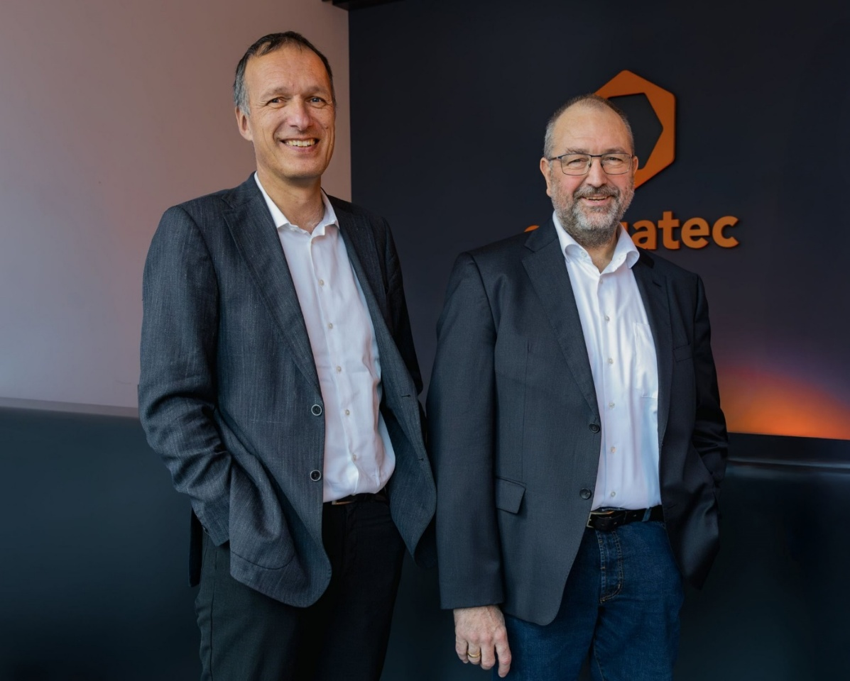
▲ (왼쪽부터) 콩가텍 도미닉 레싱(Dominik Ressing) CEO와 콘라드 가르하머(Konrad Garhammer) CTO

2025년 7월 2일 - 임베디드 및 에지 컴퓨팅 기술 분야의 선도 기업 콩가텍(www.congatec.com)이 글로벌 IoT 공급업체 콘트론(Kontron)의 컴퓨터 온 모듈(COM) 부문 자회사 점프텍(JUMPtec)에 전략적 투자를 유치한다고 발표했다. 이는 데겐도르프에 위치한 스탠다드 COM 모듈의 개척적인 업체인 JUMPtec Gmbh와 Kontron America Modules LLC 그리고 Kontron Asia Embedded Design Sdn,Bhd를 포함하며 이를 통해 콩가텍은 COM 제조 분야에서 더욱 강한 글로벌 경쟁력과 우위를 확보할 수 있게 되었다.

콩가텍은 점프텍의 기존 제품군과 COM-HPC, COM 익스프레스, SMARC 모듈 및 Qseven 표준의 임베디드 모듈의 재고를 인수하며, 기존 점프텍 고객에도 변화없이 안정적으로 제품을 공급할 예정이다.

이번 전략적 투자를 통해 콩가텍은 애플리케이션-레디 소프트웨어 빌딩 블록 포트폴리오인 에이레디(aReady) 포트폴리오를 점프텍의 모듈에 호환되도록 개방했다. 이에 점프텍 고객은 콩가텍의 하이퍼바이저 aReady.VT와 aReady.IOT 소프트웨어에 직접 액세스할 수 있게 된다. 고객들은 캐노니컬(Canonical)의 우분투 프로 운영체제나 보쉬 렉스로스(Bosch Rexroth)의 ctrlX OS의 구성 및 라이선스까지 모듈에 사전 탑재된 옵션을 선택할 수도 있다. 이를 통해 양사는 a.Ready.COM 하드웨어 및 소프트웨어 빌딩 블록을 기반으로 출시 기간을 단축하고 더 넓은 고객층에 향상된 서비스를 제공할 수 있게 된다.

양사는 이번 거래를 통해 기존에 파트너십을 맺은 콘트론과의 생산 및 엔지니어링 협력을 강화하고, COM 개발 및 제조, 배포 전 과정에서 영향력을 더욱 공고히 할 계획이다. 점프텍의 모듈과 더불어 콘트론은 콩가텍의 전체 포트폴리오를 자사 솔루션 및 시스템에 활용할 수 있게 됐다. 이를 통해 양사는 경쟁력 있는 분야에 더욱 집중하며 고객에게 더욱 수준 높은 서비스를 제공할 수 있게 된다.

콘라드 가르하머(Konrad Garhammer) 콩가텍 COO 겸 CTO는 "이번 합병으로 풍부한 전문 지식을 보유한 전문가들과 상호 보완적인 포트폴리오를 얻게 되었다”며 “개발을 간소화하고 혁신을 주도하여 전 세계 고객들에게 더 넓은 선택지와 최첨단 제품을 제공해 나갈 것"이라고 말했다.

도미닉 레싱(Dr. Dominik Ressing) 콩가텍 CEO는 "점프텍 투자 결정은 콩가텍 성장을 위한 중요한 과정이자, 콘트론과의 기존 파트너십을 더욱 강화하는 계기가 될 것”이라며 “임베디드 및 에지 컴퓨팅 기술 분야의 리더로서 입지를 더욱 강화하며 독립형 모듈, 최적화된 냉각 솔루션, 캐리어 보드에서부터 맞춤형 aReady.COM 솔루션과 같은 디자인-인과 테스트 서비스까지 ‘애플리케이션-레디’ 고성능 생태계를 더욱 빠르게 구축할 수 있게 되었다. 이는 양사의 기존 고객에게 혜택을 제공하는 한편, 콩가텍 COM을 사용하지 않던 새로운 고객층을 확보하는 중요한 전환점이 될 것”이라고 강조했다.

* * *

콩가텍(congatec)에 대하여
독일 데겐도르프(Deggendorf)에 본사를 둔 콩가텍(congatec)은 2004년 설립돼 임베디드 및 에지 컴퓨팅 제품과 서비스에 주력하며 빠르게 성장하는 기술 선도 기업이다. 콩가텍의 고성능 컴퓨터 모듈은 산업자동화, 의료장비, 로봇공학, 통신을 비롯해 여러 산업 분야에서 활용된다. 콩가텍의 고성능 에이레디(aReady.) 에코시스템은 COM에서 클라우드까지 솔루션 개발을 간소화 및 가속화한다. 이 애플리케이션-레디 접근 방식은 COM을 서비스 및 맞춤형 기술과 결합해 시스템 통합, IoT, 보안 및 인공지능(AI) 분야의 첨단 기술 발전을 가능하게 한다. 글로벌 리더로서 콩가텍은 벤처기업부터 글로벌 대기업까지 다양한 고객을 확보하고 있다. 콩가텍에 대한 자세한 정보는 웹사이트, 링크드인, 트위터, 유튜브, 페이스북, 인스타그램에서 확인 가능하다.

문의
홍보대행사 KPR | 박수진 | susan@kpr.co.kr | 3406-2265 | 010-9801-5077
 | 김재현 | jaehyeon@kpr.co.kr | 3406-2187 | 010-7129-8692

